אוניברסיטת אריאל

התוכנית לחשבונאות

שם הקורס: הטבות לעובדים ותשלום מבוסס מניות

מס׳ קורס: 2-3431810-1

מרצה: רו״ח שי צבאן, MBA

בחינת גמר, מועד ב

תאריך: 27/2/2023

שעות: 13:00-15:00

הנחיות:

* בבחינה זו 4 שאלות פתוחות.
* יש להשיב על כולן במחברת הבחינה בצורה מסודרת.
* משקלה של כל שאלה מופיע בסמוך אליה בשאלון הבחינה.

חומר עזר מותר בשימוש:

* תקן החשבונאות IAS 19
* תקן החשבונאות IFRS 2
* מחשבון מדעי ו/או פיננסי
* כל חומר עזר אחר אסור בשימוש.

משך הבחינה:

* שעתיים (120 דקות). תכננו זמנכם בקפידה.

ב ה צ ל ח ה ! ! !

**שאלה 1 (40 נק׳)**

חברת ״המועד הנוסף״ בע״מ (להלן: ״**החברה**״) חתמה בתאריך 1 בינואר 2016 על הסכם לקבלת שירותי עבודה מהטאלנט בתחום ההנדסה, מר בילון לאסק (להלן: ״העובד״). בהתאם לתנאי ההסדר, נכלל רכיב תגמול כדלקמן:

1. החברה תשלם מענק בסך 500,000 ש״ח לעובד, וזאת בתום 15 שנות עבודה.
2. הזכאות למענק איננה מותנית בפרישת העובד.
3. החברה מעריכה בכל נקודת זמן שהעובד אכן יגשים את ההתניה שתאפשר לו לקבל את המענק.
4. בתאריך 30 בספטמבר 2018 החליטה החברה להגדיל את המענק ל-600,000 ש״ח.
5. מידע בדבר שיעורי היוון:

|  |  |
| --- | --- |
| פרטים | שיעור היוון |
| עד וכולל ה-31/12/2017 | 5% |
| מה-30/9/2018 ואילך | 6% |

הנחות ונתונים נוספים:

* החברה מיישמת את הנחיות IAS 19 בדבר הטבות לעובדים.
* יש להתעלם מהשפעות מסים על ההכנסה.
* חובה לכלול פירוט מלא לערכים המספריים הרלוונטיים הן באופן מספרי והן באופן מילולי.
* חובה לבצע את ההצגה של ניתוח התנועות במתכונת שנלמדה.

נדרש:

1. באיזו תכנית הטבה מדובר בהתאם להגדרות IAS 19? נמקו והתייחסו לטרמינולוגיה (למונחים) הספציפיים המחייבים בתקן זה ולהנמקה לכך.
2. הציגו תנועה בהתחייבויות ו/או הנכסים המושפעים מאירועי השאלה על בסיס נתוניה, תוך הפרדה בין כלל הרכיבים הרלוונטיים (לרבות הפרדה בין ריבית לעלות השירות ככל שרלוונטי בחלק מהשנים או בכולן).

**שאלה 2 (40 נק׳)**

חברת ״מצליחים״ בע״מ (להלן: ״**החברה**״) העניקה לעובד בכיר בחברה ביום 1 בינואר 2016 תכנית הטבה מבוססת מניות, שנתוניה כדלקמן:

1. התכנית כוללת את הזכות לבחור בין 5,000 מניות פאנטום, המשקפות זכויות לקבלת מזומן בסכום השווה לשוויין ההוגן של 5,000 מניות רגילות של החברה) לבין קבלת 6,500 מניות רגילות.
2. הזכאות מותנית בהשלמת תקופת שירות של 3 שנים.
3. במידה והעובד הבכיר יבחר בחלופת המניות, עליו להחזיק במניות 5 שנים לאחר מועד ההבשלה (מניות חסומות לתקופה של 5 שנים).
4. הסילוק בהתאם לבחירת העובד יבוצע בתום תקופת ההבשלה, כלומר ב-31/12/2018.

להלן נתונים רלוונטיים בדבר מחיר המניה בש״ח בתאריכים שונים:

|  |  |  |
| --- | --- | --- |
| תאריך | מחיר המניה בש״ח  (שווי המניה בהיעדר מגבלה) | שווי מניה בהתחשב במגבלה |
| 1/1/2016 | 80 | 70 |
| 31/12/2016 | 90 | 88 |
| 31/12/2017 | 100 | 95 |
| 31/12/2018 | 110 | 103 |

הניחו כי העובד לא עזב את החברה ולא היה צפוי לעזוב את החברה במהלך תקופת ההבשלה.

נתונים נוספים:

* החברה מיישמת את הנחיות IFRS 2 בדבר תשלום מבוסס מניות.
* יש להתעלם מהשפעות המס.

**נדרש:**

1. רשמו את פקודות היומן בגין ההענקה בשנים 2016-2018, בהנחה שהעובד בחר בתום התקופה בחלופת המזומן.
2. מהי הפקודה שתירשם במועד הסילוק בהנחה שהעובד בחר בחלופת המזומן.
3. הסבירו במילים שלכם את ההיגיון הגלום באופן הטיפול במדידת המענק לרבות רכיביו והתנועה בשנים השונות. התייחסו למשמעות המידע על בסיס העקרונות החשבונאיים הרלוונטיים במילים שלכם (אין לצטט מהתקן).

**שאלה 3 (10 נק׳)**

הסבירו במילים שלכם ובאופן ברור את ההשפעות על הדיווחים הנובעים מהסדרי המס האפשריים הכלולים ב – IFRS 2 לעניין המשמעות בהיבטים הבאים (מצופה תשובה מילולית בלבד וממוקדת מאד לנדרש, במלים שלכם ללא ציטוט התקן):

1. התייחסו למיסוי העובד או היעדרו, ולפי איזה שיעור, בכל אחד מהמקרים / המצבים שנלמדו.
2. מסים נדחים: האם נוצרים, במידה ולא – מדוע, במידה וכן – מה הבסיס לקיומם, בהתאם למצבים שנלמדו.
3. עקרונות אופן הטיפול החשבונאי במדידת מסים נדחים, כולל הפרדה במקרים שונים לפי הצורך.

**שאלה 4 (10 נק׳)**

קראו את הסעיפים הבאים ב – IAS 19:

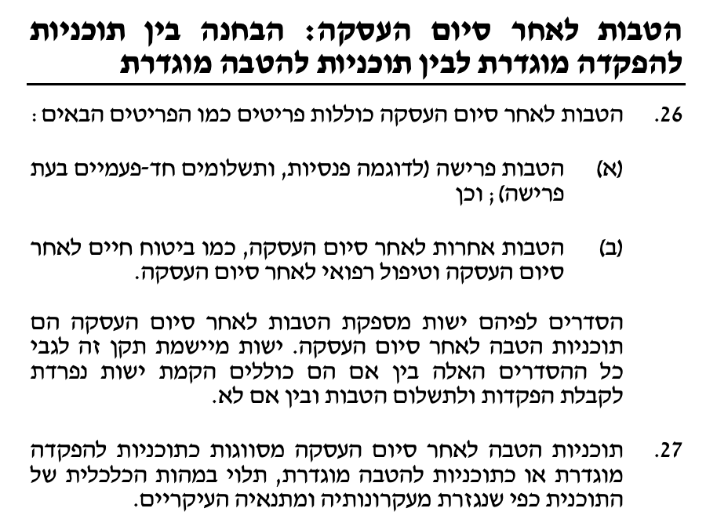

נדרש: הסבירו באופן כלכלי ובמלים שלכם את הסוגיות הבאות:

1. למה הכוונה ב״הקמת ישות נפרדת לקבלת הפקדות או לא״ וכיצד היא קשורה לאופן הגדרת התכנית, אם בכלל?
2. למה הכוונה, בשפה כלכלית פשוטה (לא בציטוט מהתקן) ב״מהות הכלכלית של התכנית״ כמאוזכר בסעיף 27 לעיל?

**ב ה צ ל ח ה ! ! !**